Académicos con Perfil Deseable PROMEP
Dr. Ricardo Orozco Cruz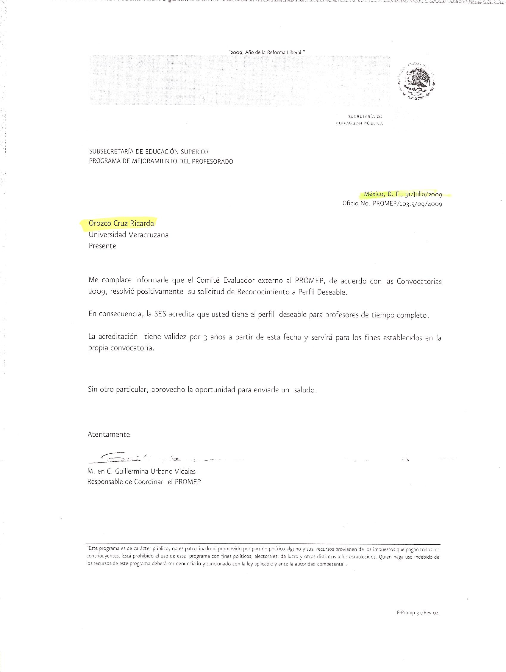
Dr. Ricardo Galván Martínez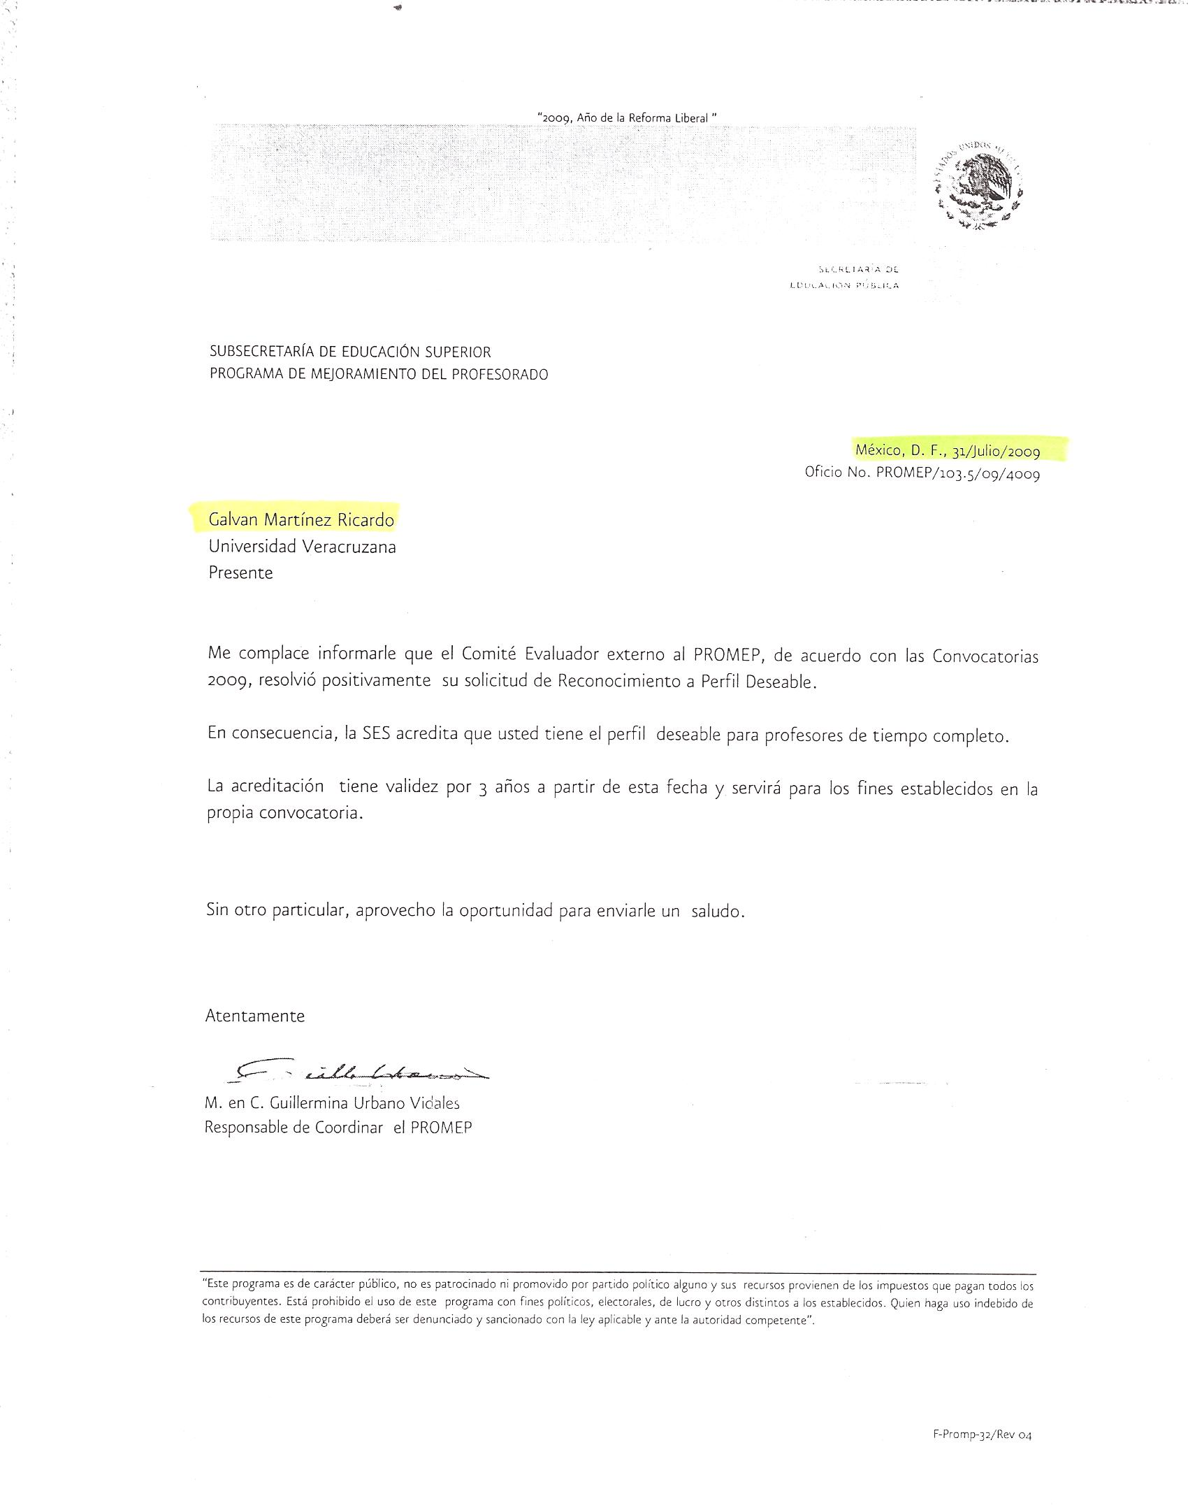

Dr. Enrique Augusto Martínez Martínez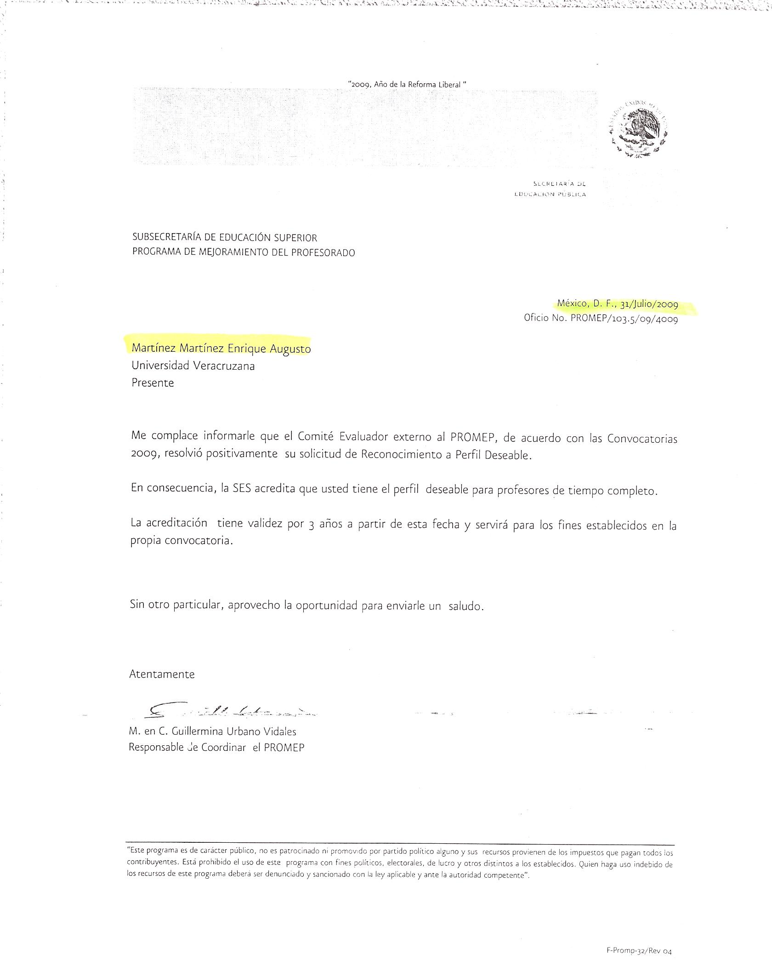

Dr. Leandro García González